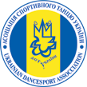 | UKRAINIAN DANCESPORT ASSOCIATION  DANCESPORT CLUB “PROMIN” Chernivtsi | 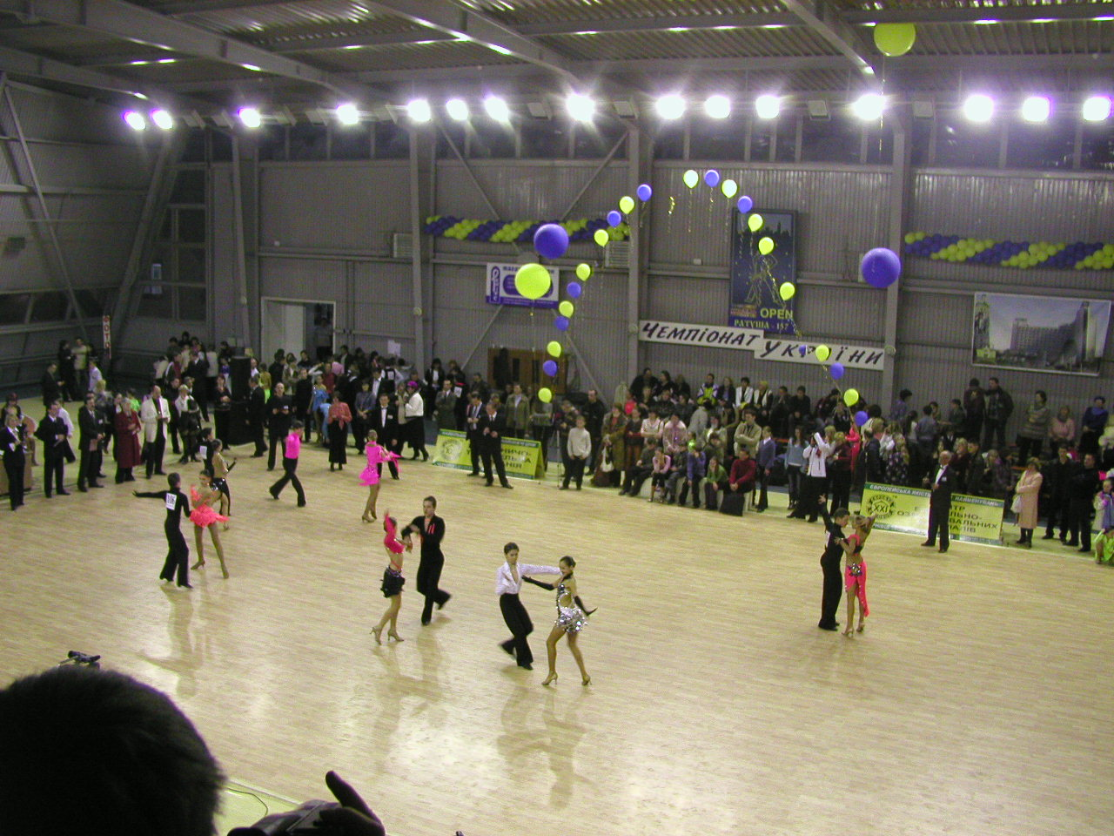

Dance Sport Competitions “Chernivtsi OPEN– 2007”

НА ЧЕСТЬ ДНЯ МІСТА
Дата: 13 жовтня, 2007 року
Місце,майданчик ФОК „Олімпія”,вул.. Воробкевича,21.(ламіноване покриття)
Учасники: Країни басейну „Верхній Прут”(Україна, Р.Молдова. Румунія)

Адреса і дата змагань  категорії |  | Фізкультурно-оздоровчий комплекс „Олімпія”,  вул. Воробкевича, 21.  13 жовтня, 2007 року.
 |  | поч. 9.30 | поч. 16.00
1 | Juveniles I “Е” (до 10 років) | St (W,T,Q): La (S,C,J)
2 | Juveniles II “Е” (до 12 років) | St (W,T,Q): La (S,C,J)
3 | Juniors I “Е” (до 14 років) | St (W,T,Q) | La (S,C,J)
4 | Juniors IІ “Е” (до 16 років) | St (W,T,Q) | La (S,C,J)
5 | Hobby “D” (ст. 15 років) | St( W,T,Q,V): La (S,C,R,J)
6 | Juveniles I “D” (до 10 років) |  | St( W,T,Q,V): La (S,C,R,J)
7 | Juveniles II “D” (до 12 років) |  | St( W,T,Q,V): La (S,C,R,J)
8 | Juniors I “D” (до 14 років) | La (S,C,R,J) | St( W,T,Q,V)
9 | Juniors II ”D” (до 16 років) | St( W,T,Q,V) | La (S,C,R,J)
10 | Juveniles I, (до 10 років) | La.(S,C,R,P,J) | St.( W,T,Q,V,F)
11 | Juveniles II, (до 12років) | St, | La
12 | Juniors I (до 14 років) | La. | St.
13 | Juniors II (до 16 років) | St. | La
14 | Youth 1 (до 19 років) | St | La
15 | Youth 2 (до 21 року) | St | La
16 | Adult | St. | La.

У випадку реєстрації менше 3-х пар організатори залишають за собою право об’єднувати категорії у відповідності з Положенням АСТУ.

Judges: Romania.Ukraine. Moldova, & UDSA all organizations
Prizes: For all finalists – beautiful prizes!
Hotel price: from USD 20 per one person/night
Entry: Please, send your entry no later than 30 september 2007
Внески(з пари за програму): Класифікація-80 грн. Рейтинг -90 грн.
Супроводжуючі: 20 (столики 50) грн.
.
Ukrainian DanceSport Association  Dr. Sviatoslav T. Wloch, UDSA President  7/13, Saksaganskoho str., Kyiv  Ukraine-01033  Phone/fax: ++380 44 289 02 51  E-mail: udsa@gu.kiev.ua  www.udsa.com.ua | DanceSport Club “Promin” Chernivtsi  Mr. Zoya & Volodymyr Khomitsryy  253/38, Russkaya str., Chernivtsi  Ukraine-58023  Phone: ++380 3722 60989  Fax: ++380 372 525267  UMC 80503380450  E-mail: p_in@chv.ukrpack.net  promin7@ukr.net

